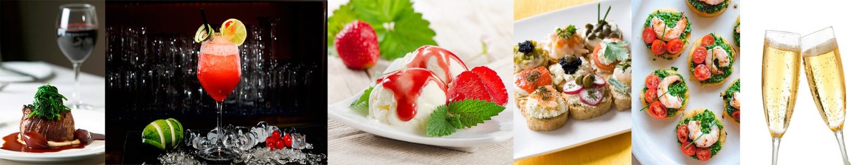

BUFFET JUNINO

Salgados

- Galinhada ou Arroz Carreteiro;

- Milho Cozido;

- Caldo Verde ou Vaca Atolada;

- Pastel de Carne ou Pastel de Angu;

- Pastel de Pizza;

- Pipoca;

- Mini Pizza;

- Kibe Frito;

- Mini Cachorro Quente.

Doces

- Canjica;

- Cural;

- Cupcake de Milho;

- Bolo de Mandioca;

- Pé de Moleque;

- Cocada;

- Paçoca;

BEBIDAS NÃO ALCOÓLICAS ACRÉSCIMO DE R$ 5,00 POR PESSOA

- Água Mineral;

- ESCOLHER 2 Suco de Frutas – Goiaba, Caju, Acerola, Manga, Pêssego, Uva e Abacaxi com Hortelã;

- Refrigerante – Coca Cola, Coca Zero, Guaraná, Guaraná Zero, Fanta Laranja, Fanta Uva, Sprite;

- Quentão Acréscimo de R$ 2,00 por pessoa, a depender do número de convidados.

SERVIÇOS INCLUSO EM QUALQUER OPÇÃO CONTRATADA

- Equipe (O número de pessoas na equipe pode variar de acordo com a quantidade de serviços contratados e o número de convidados pagantes);

- Material: Todas as louças inclusas.

